ГЛАВА КФХ ТАТЬЯНА КУЗЬМИЧ: ВСЕГДА МЕЧТАЛА ЖИТЬ В ДЕРЕВНЕ
28.04.2017

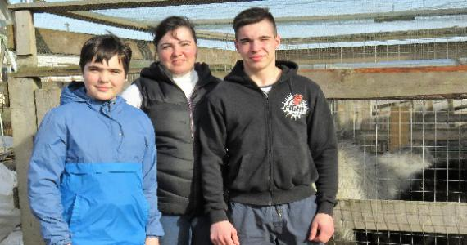
Большинство сельчан предпочитают уезжать с родных земель в поисках заработка и лучшей жизни в город. Однако случается и наоборот. Татьяна Борисовна Кузьмич, глава КФХ Ленинградской области, всегда мечтала жить в деревне. И цель свою она не только осуществила, но и стала успешным фермером.
Татьяна Борисовна Кузьмич родилась в 1973 году в Ленинграде. С детства её привлекала сельская жизнь: она мечтала о собственном доме и большом хозяйстве, с ранних лет проявляла трепетное отношение к животным.
– В 14 лет я записалась в конноспортивную секцию, – вспоминает она, – начала заниматься конным спортом. После окончания школы поступила в ветеринарный институт. Параллельно с учёбой продолжала заниматься конным спортом и работала на конюшне. А в 1995 году, окончив институт, уехала в Ломоносовский район.
Татьяна Борисовна трудилась по специальности в одном из животноводческих хозяйств, а после его распада устроилась в лабораторию ветеринарно-санитарной экспертизы. Там она познакомилась с будущим супругом и вместе с ним в 1999 году переехала в деревню Новые Черницы Гатчинского района.
– Я обзавелась двумя лошадьми, – рассказывает она. – Обучала людей верховой езде, со временем приобрела корову. С этого всё и началось. Удобное расположение деревни, вблизи от города, подтолкнуло к мысли о производстве натуральных продуктов.
Дела быстро пошли в гору. Покупатели оценили продукцию «городской сельчанки». В 2004 году она оформила крестьянское (фермерское) хозяйство.
– По мере спроса увеличивала поголовье, а три года назад начала активно заниматься откормом телят на мясо, – делится женщина. – Реализация бычков улучшила финансовое положение фермы. На сегодняшний день у меня 160 голов КРС, среди которых 40 голов дойного стада, 14 лошадей,овцы и козы.
Творог, мясо, молоко, масло – натуральные продукты без консервантов от Татьяны Кузьмич на слуху не только в самой деревне, но и за её пределами. Продукцию покупают в местных магазинах, заказывают через интернет. А год назад, когда Татьяна Борисовна вступила в ряды Движения сельских женщин России, от Движения был открыт магазин, в котором также реализовывается её фермерская продукция.
Современное оборудование – это единственное, чего не хватает на ферме. Ведь ручной труд, по словам главы КФХ, усложняет производство и сказывается на себестоимости.
– Я подаю заявки на кредиты, но их не одобряют, – делится Татьяна Борисовна. – Нужно строить новое просторное помещение, закупать оборудование. Но получить кредит практически невозможно, хотя у меня многие годы открыт расчётный счет в Россельхозбанке. Но я не отчаиваюсь и со временем всё равно сделаю свою ферму современной.
Планов у Татьяны Кузьмич много: увеличить поголовье скота, создать автоматизированную молочную кухню, открыть секцию по обучению верховой езде. А ещё она начала реализовывать проект по созданию контактного зоопарка, для которого уже приобретены два ослика и пони. Женщина никогда не жалела о своём выборе, ведь она смогла создать с нуля большое, развивающееся хозяйство.
– Однажды, в начале своего фермерского пути, я сломалась, отказалась от всего и продала животных, – говорит Т.Б. Кузьмич. – Но через месяц поняла, что не могу без этой работы и начала сначала. С тех пор – ни шагу назад. Это тяжёлый труд без праздников и выходных. В этом году мне впервые за шесть лет удалось устроить себе небольшой отпуск. Неоценимую помощь по хозяйству мне оказывают сейчас сыновья. Старший сын Руслан не проявляет такой тяги к фермерству, но всё равно выручает. А 14-летний Борис планирует пойти по моим стопам. Я уверена, что ещё многое сделаю для развития своего хозяйства, ведь осуществлять мечты у меня получается!
На фото Татьяна Кузьмич с сыновьями

